УО “Белорусский государственный технологический университет”

Факультет информационных технологий

Программная инженерия

Лабораторная работа 6

По дисциплине «Основы программной инженерии»

На тему «Модульное программирование»

Выполнила:

Студентка 1 курса 8 группы 2 подгруппа

Карпенко Дарья Павловна

Преподаватель: Архипенко Ольга Александровна

2023, Минск

**Постановка задачи:**

**Задача:** Написать программу которае считывает разницу кодов введеных символов (прописной и строчной) в таблицу windows-1251 и ASCII, и выводила код введеной цифры из таблицы.

**Входная информация:**

* В начале пользователь должен выбрать один из предложенных вариантов ответа (1, 2, 3 или 4), путем ввода выбранного числа.
* Для каждого варианта пользователь должен ввести символ в соответствии с условием, далее символ будет использован для выполнения операций.

**Выходная информация:**

* Вывод результата каждой операции в зависимости от выбранного варианта пользователя.
* Вывод условия ввода для выполнения операций выбранных пользователем.
* В случае некорректного ввода варианта ответа, вывод сообщения о ошибке.

**Входные данные:**

char symbol_1, symbol_2.

Int option.

**Выходные данные:**

int code_difference, result.

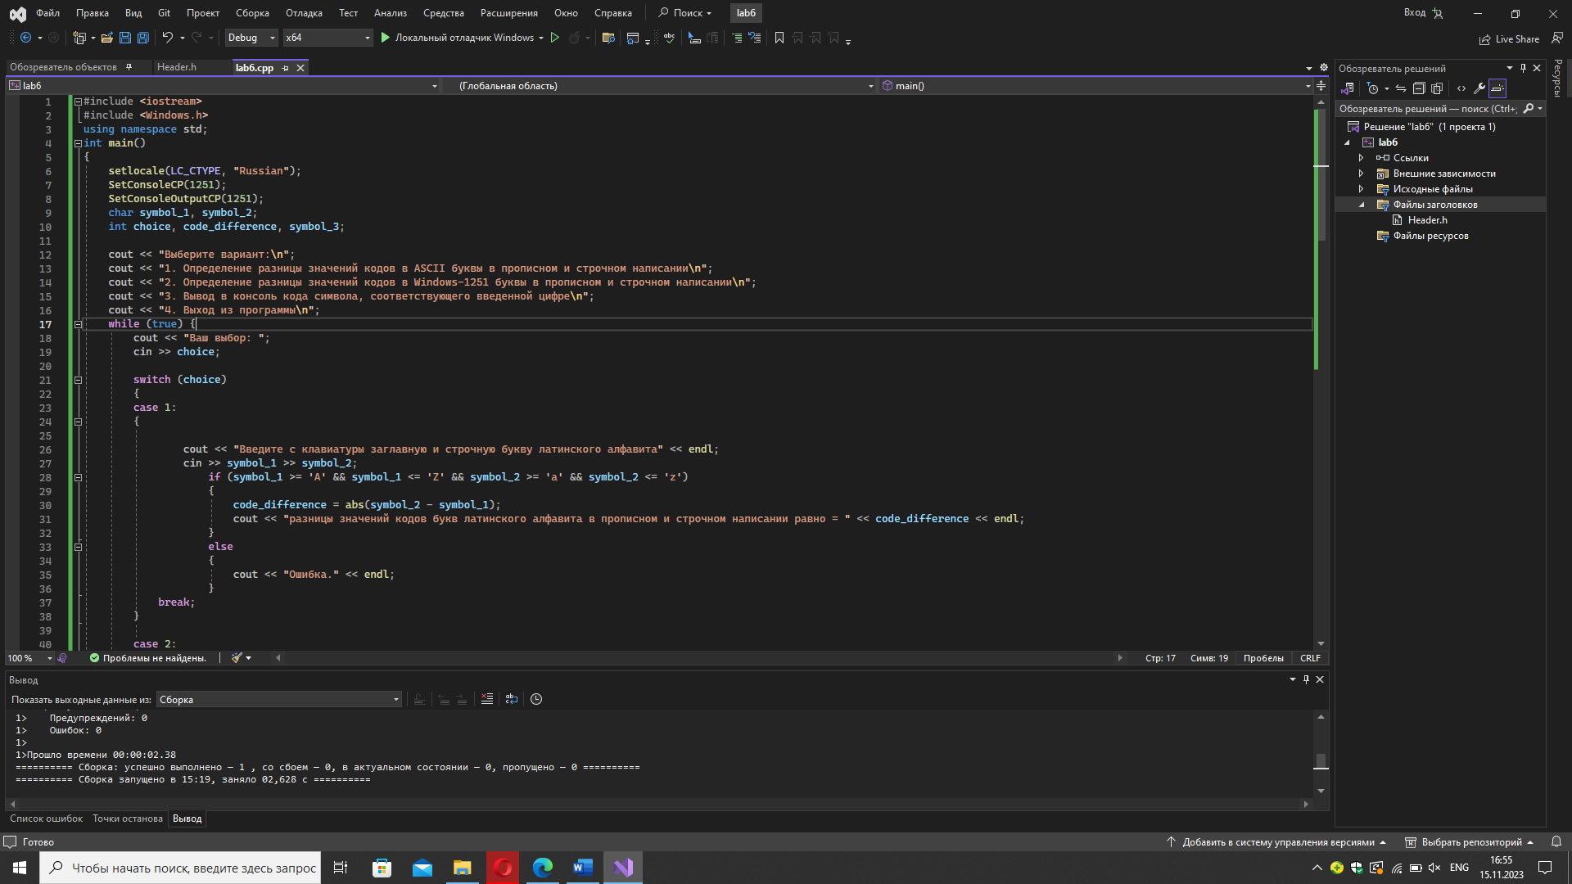

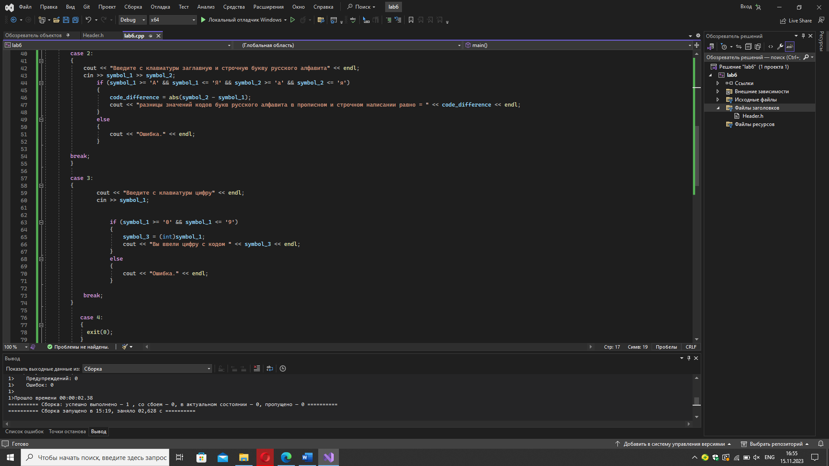

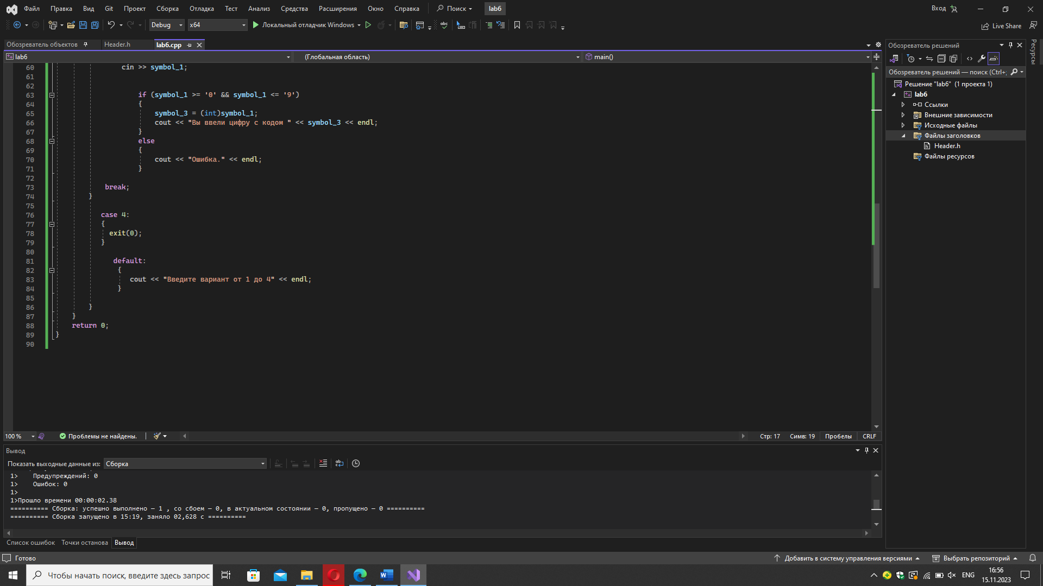

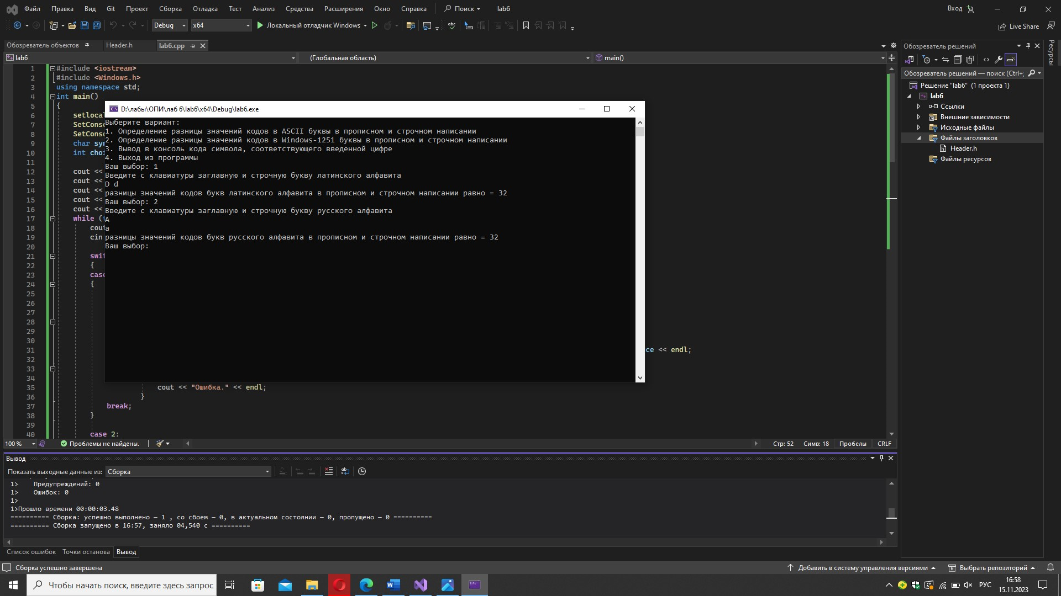

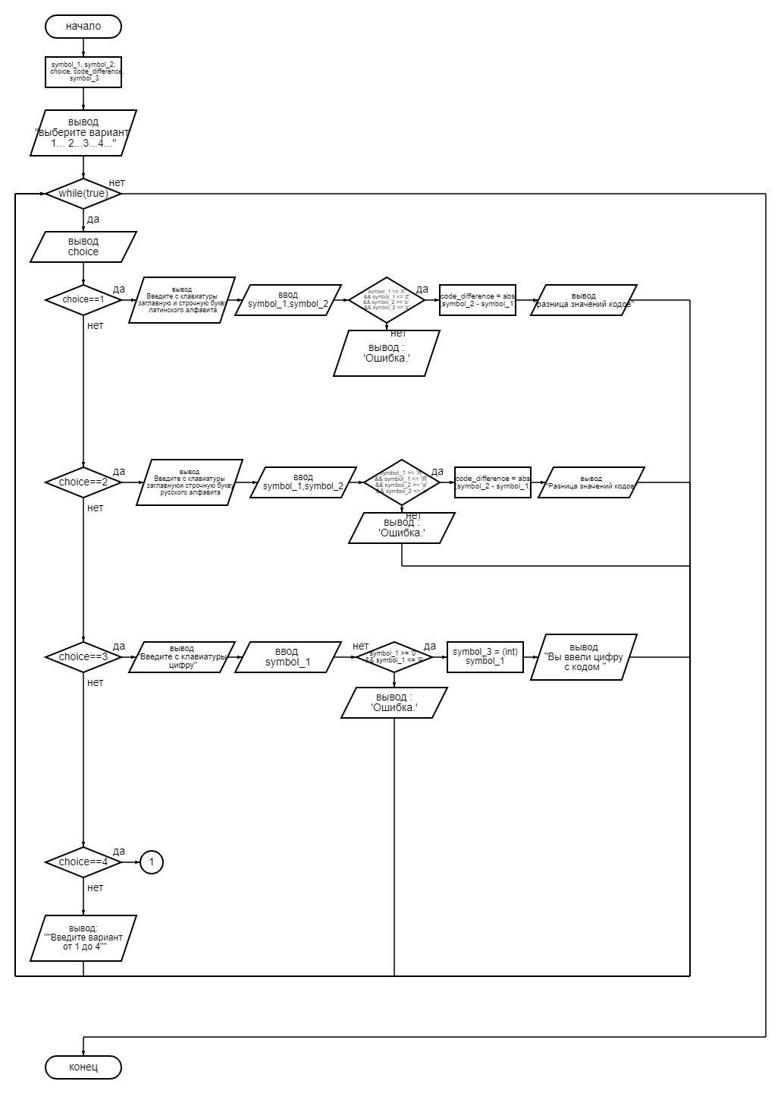

1

**Модульное программирование:**

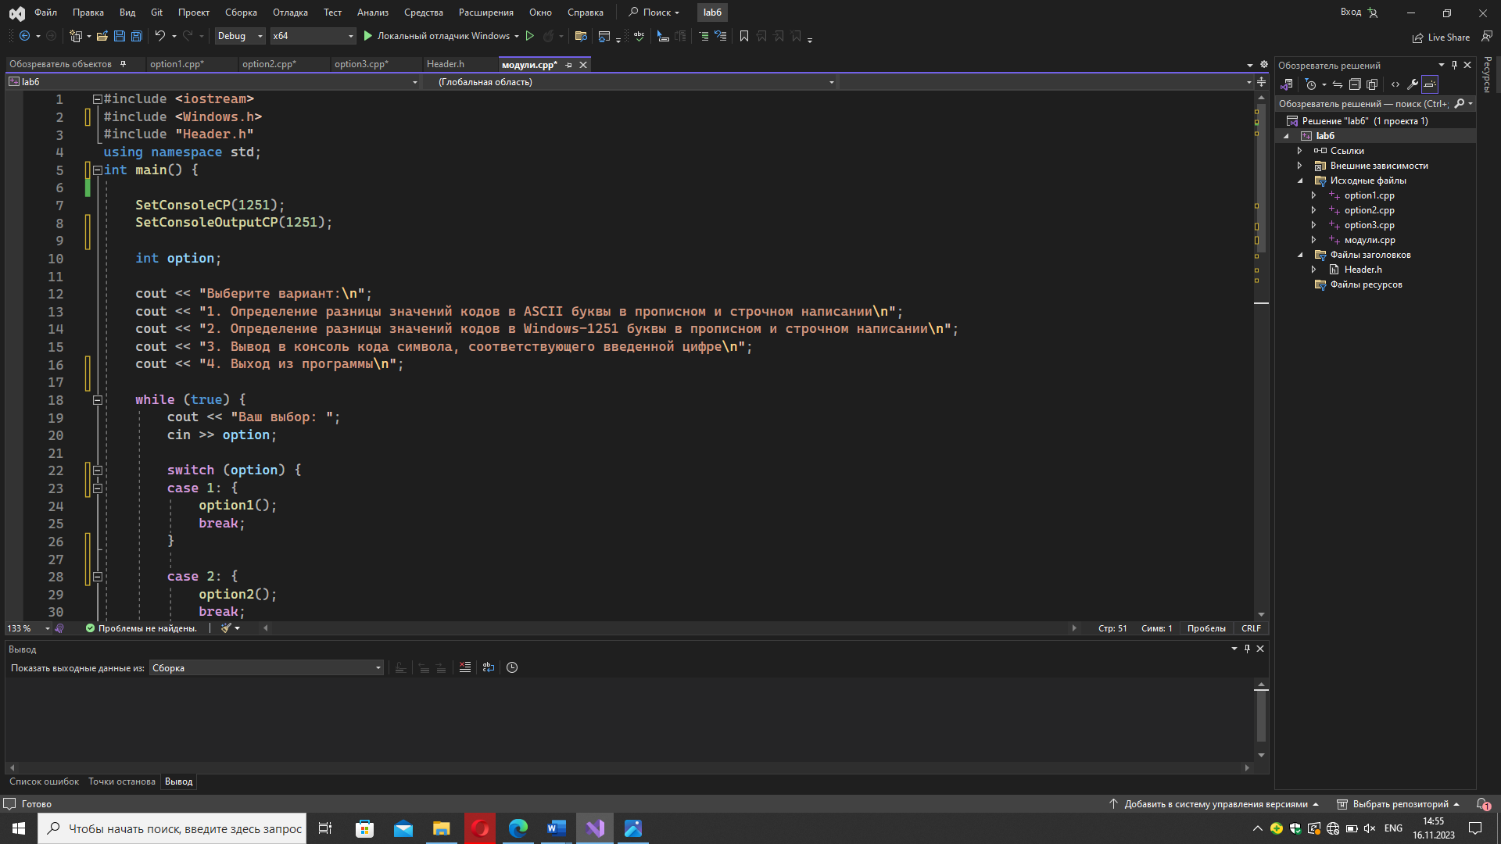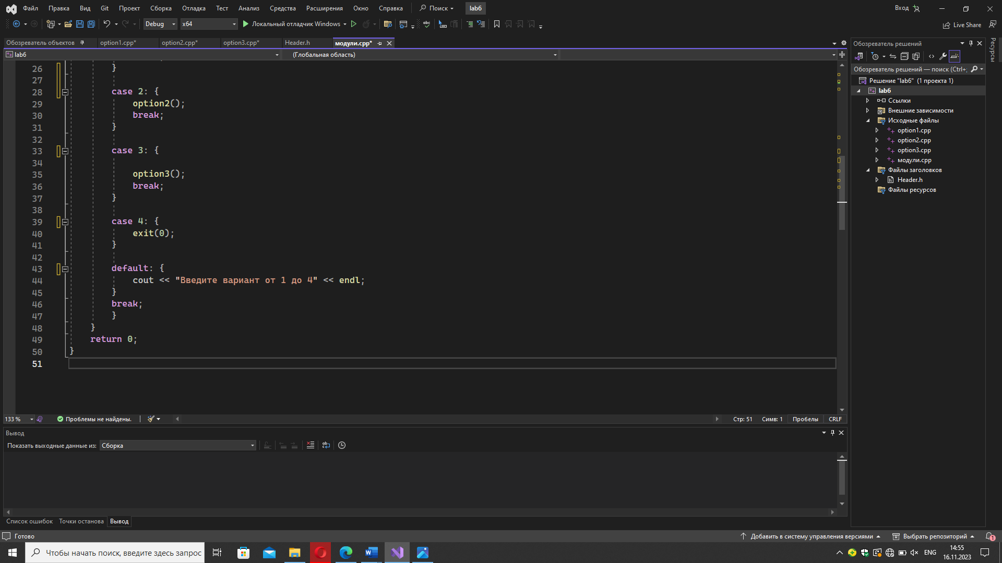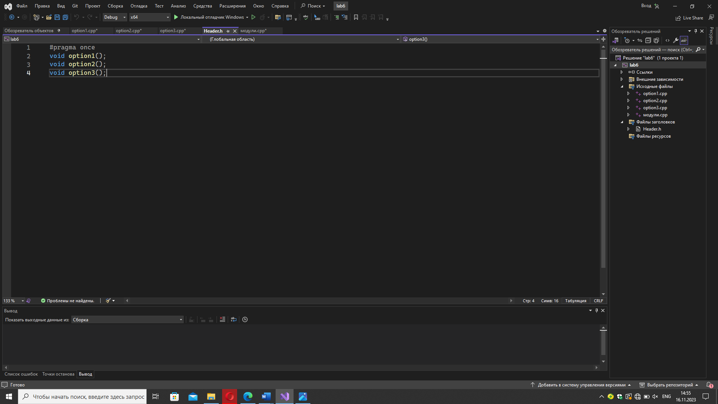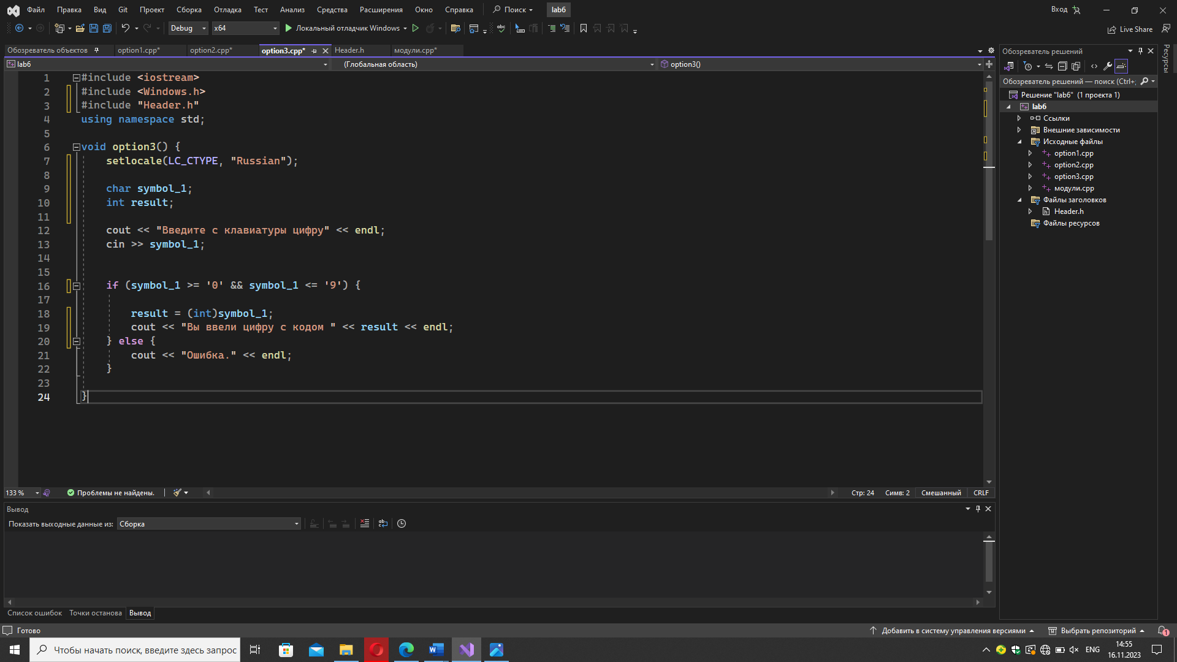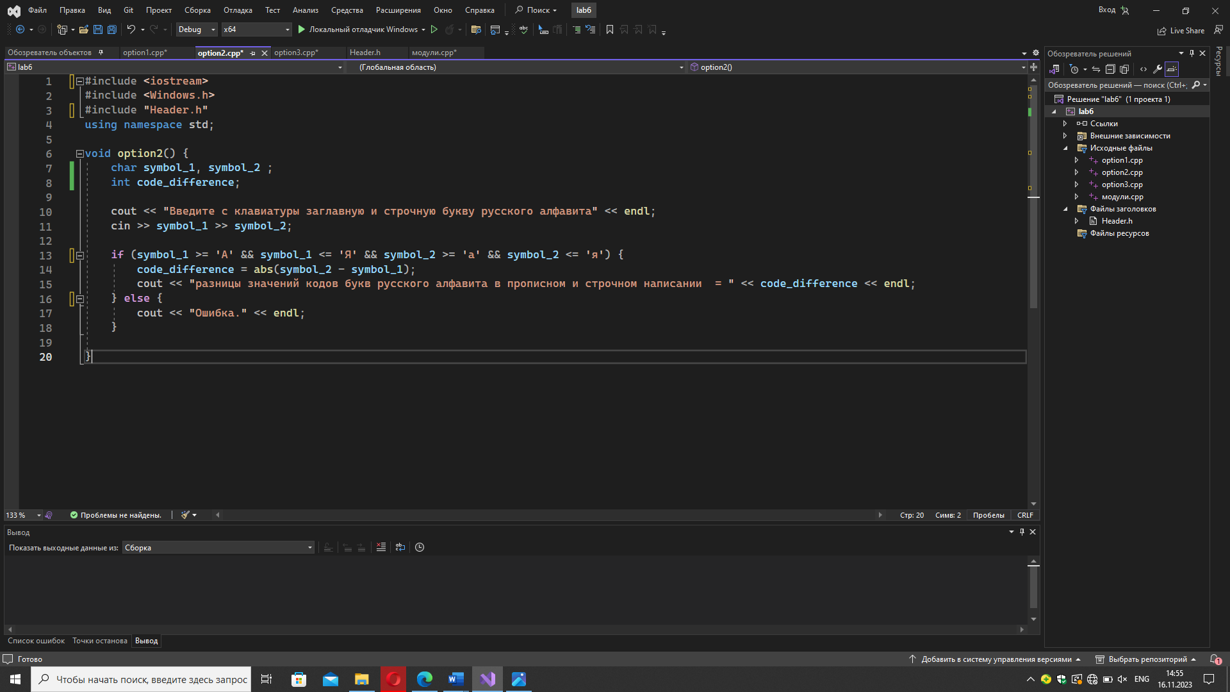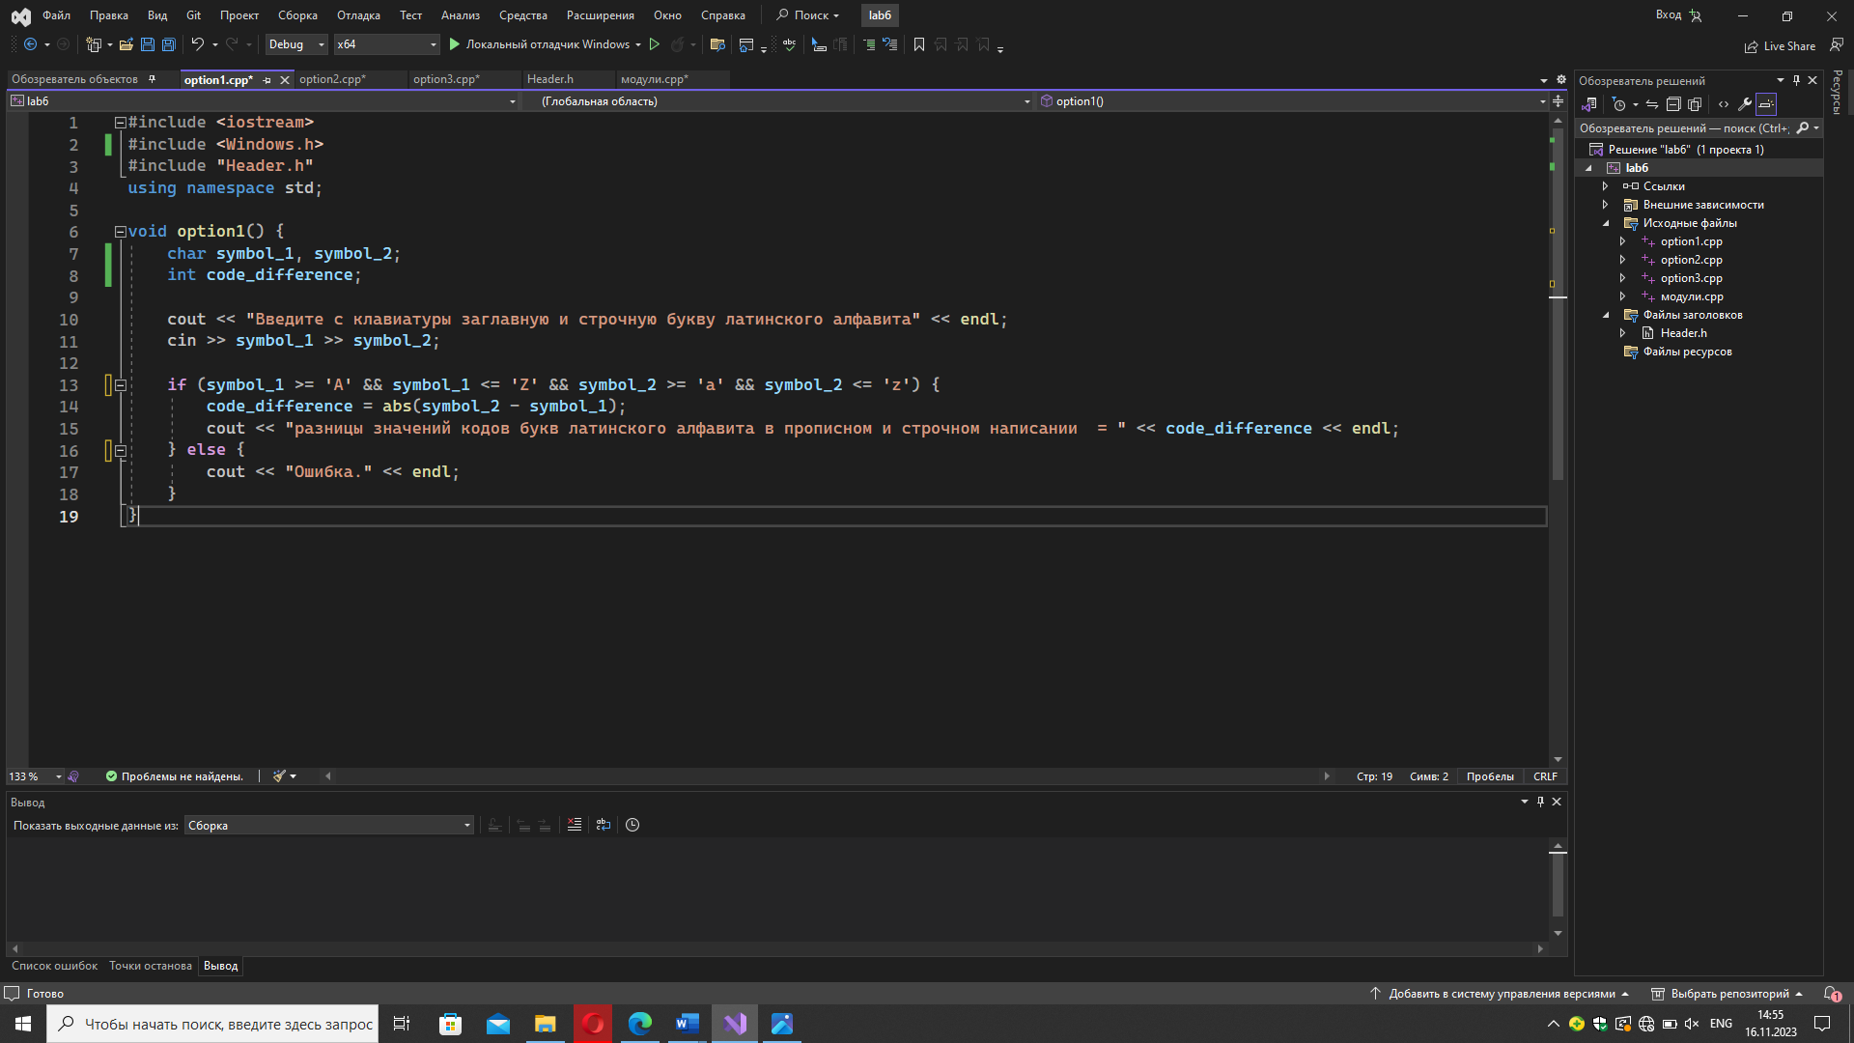

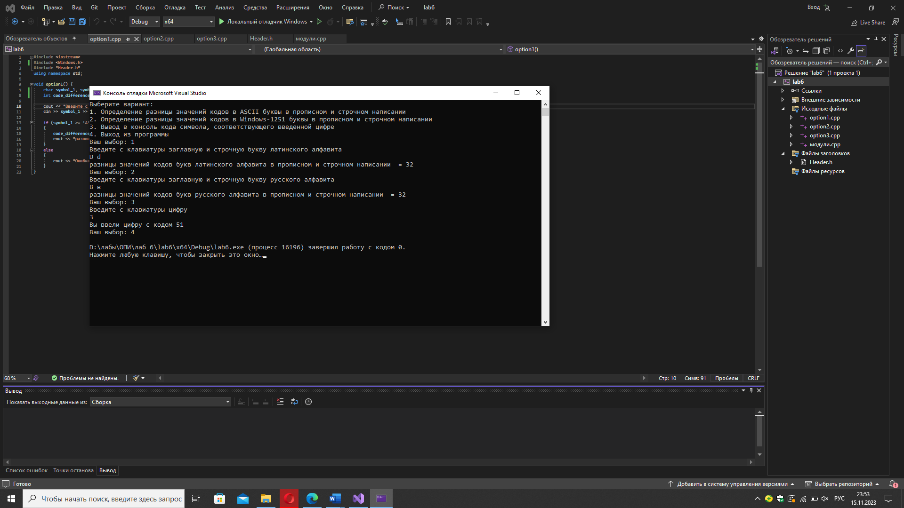

**Состав кода:**

- Код написан на языке программирования C++.

- Необходимые библиотеки: iostream, Windows.h.

- Созданы функции для каждого из трех вариантов использования: option1(), option2(), option3()

- В модулях option1(), option2(), option3() реализованы операции с символами, в зависимости от выбранного варианта.

- В модуле main() осуществляется выбор варианта использования и вызов соответствующей функции.

- Для работы с русскими символами установлена кодировка Windows-1251 с помощью функций SetConsoleCP() и SetConsoleOutputCP().

**Модуль option1()** предназначен для работы с символами латинского алфавита.

В модуле реализована операция нахождения разницы значений кодов букв лантинского алфавита заглавной и прописной буквы.

**Входные данные:** символы, введенные пользователем.

**Выходные данные:** Разница кодов между прописной и строчной буквами латинского алфавита.

**Алгоритм:**

1. Начало.
2. Вывод "Введите с клавиатуры заглавную и строчную буквы латинского алфавита".
3. Ввод symbol_1, symbol_2.
4. Если A<=symbol_1<=Z и a<=symbol_2<=z, то п.5, иначе п.7
5. code_difference = abs(symbol_2 - symbol_1).
6. Вывод результата.
7. Вывод “Ошибка.”
8. Конец.

**Модуль option2()** предназначен для работы с символами русского алфавита.

**Входные данные:** символы, введенные пользователем.

**Выходные данные:** Разница кодов между прописной и строчной буквами русского алфавита.

**Алгоритм:**

1. Начало.
2. Вывод "Введите с клавиатуры заглавную и строчную буквы русского алфавита".
3. Ввод symbol_1, symbol_2.
4. Если А<=symbol_1<=Я и а<=symbol_2<=я, то п.5, иначе п.7
5. code_difference = abs(symbol_2 - symbol_1).
6. Вывод результата.
7. Вывод “Ошибка.”
8. Конец.

**Модуль option3()** предназначен для перевода цифры в соответствующее значение.

**Входные данные:** символ, введенный пользователем.

**Выходные данные:** Код введенной цифры.

**Алгоритм:**

1. Начало.
2. Вывод "Введите с клавиатуры цифру".
3. Ввод symbol_1.
4. Если 0<=symbol_1<=9, то п.5, иначе п.7
5. symbol_3 = (int)symbol_1;
6. Вывод результата.
7. Вывод “Ошибка.”
8. Конец.

**Модуль main()** представляет собой главную функцию программы. Он использует цикл while для отображения меню выбора варианта использования и вызова соответствующих модулей в зависимости от выбора пользователя.

**Входные данные:**

-для выбора варианта использования, пользователь должен ввести один из соответствующих вариантов (от 1 до 4)

-в выбранном варианте ввести необходимые символы

**Выходные данные:**

-результат проведенной операции, в зависимости от выбранного варианта

-сообщение об ошибке, в случае некорректного указания вариантов использования.

**Алгоритм:**

1. Начало.
2. Вывод на экран "Выберите вариант:"
3. Вывод на экран "1. Определение разницы значений кодов в ASCII буквы в прописном и строчном написании"
4. Вывод на экран "2. Определение разницы значений кодов в Windows-1251 буквы в прописном и строчном написании"
5. Вывод на экран "3. Вывод в консоль кода символа, соответствующего введенной цифре"
6. Вывод на экран "4. Выход из программы"
7. Пока выполняется условие while(true), выполняем п.8-18, иначе п.19
8. Вывод на экран «Ваш выбор:»
9. Вводим option (вариант использования)
10. Если option==1, то п.11, иначе п.12
11. Переходим в модуль option1().
12. Если option==2, то п.13, иначе п.14
13. Переходим в модуль option2().
14. Если option==3, то п.15, иначе п.16
15. Переходим в модуль option3().
16. Если option==4, то п.17, иначе п.18
17. Переходим в модуль option4().
18. Вывод на экран «Введите вариант от 1 до 4».
19. Конец.

Главный модуль main()

Модуль

Option3()

Модуль

Option2()

Модуль

option()

**Псевдокод модуль option1()**

НАЧАЛО

ВЫВОД "Введите с клавиатуры заглавную и строчную буквы латинского алфавита"

ВВОД symbol_1, symbol_2

ЕСЛИ A<=symbol_1<=Z И a<=symbol_2<=z ТО

ВЫЧИСЛИТЬ code_difference = abs(symbol_2 - symbol_1)

ВЫВОД code_difference

ИНАЧЕ

ВЫВОД «Ошибка.»

КОНЕЦ

**Псевдокод модуль option2()**

НАЧАЛО

ВЫВОД "Введите с клавиатуры заглавную и строчную буквы русского алфавита"

ВВОД symbol_1, symbol_2

ЕСЛИ А<=symbol_1<=Я И а<=symbol_2<=я ТО

ВЫЧИСЛИТЬ code_difference = abs(symbol_2 - symbol_1)

ВЫВОД code_difference

ИНАЧЕ

ВЫВОД «Ошибка.»

КОНЕЦ

**Псевдокод модуль option3()**

НАЧАЛО

ВЫВОД "Введите с клавиатуры цифру"

ВВОД symbol_1

ЕСЛИ 0<=symbol_1<=9 ТО

ВЫЧИСЛИТЬ symbol_3 = (int)symbol_1

ВЫВОД symbol_3

ИНАЧЕ

ВЫВОД «Ошибка.»

КОНЕЦ

**Псевдокод модуль main()**

НАЧАЛО

ВЫВОД "Выберите вариант:"

ВЫВОД "1. Определение разницы значений кодов в ASCII буквы в прописном и строчном написании"

ВЫВОД "2. Определение разницы значений кодов в Windows-1251 буквы в прописном и строчном написании"

ВЫВОД "3. Вывод в консоль кода символа, соответствующего введенной цифре"

ВЫВОД "4. Выход из программы"

ПОКА true

НАЧАЛО ЦИКЛА

ВЫВОД «Ваш выбор:»

ВВОД option

ЕСЛИ option==1 ТО

option1()

ИНАЧЕ

ЕСЛИ option==2 ТО

option2()

ИНАЧЕ

ЕСЛИ option==3 ТО

option3()

ИНАЧЕ

ЕСЛИ option==4 ТО

option4()

ИНАЧЕ

ВЫВОД «Введите вариант от 1 до 4»

КОНЕЦ ЦИКЛА

КОНЕЦ